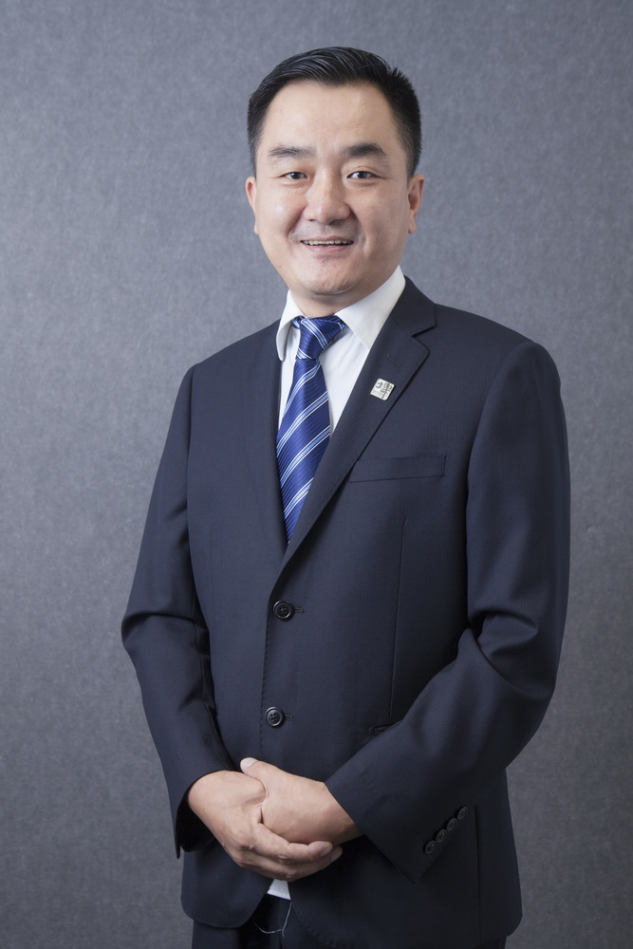姓名 史岳伟
律所 陕西博硕律师事务所
职务 专职律师、合伙人
擅长领域：诉讼与仲裁；知识产权；银行与金融等
职业资格：中国执业律师
工作语言：中文
电 话：18709275798
邮 箱：shiyuewei2020@163.com
执业证号：16101201110357720
人物简介
史岳伟，男，汉族，陕西博硕律师事务所专职律师。
2008年取得法律职业资格证书，2009年入职陕西博硕律师事务所。自从事律师工作以来。专注于民商及行政诉讼领域、担任多家党政机关和大型国企法律顾问。并在解决政府拆迁安置方面，借其深厚的理论知识和实践经验。赢得委托人的一致好评。
基本信息
教育背景
山西大学法律系
工作经历
陕西博硕律师事务所 律师
代表业绩
部分服务客户
- 西安市碑林区人民政府、碑林区住房和建设保障局、碑林区残联、碑林区东大街改造领导小组办公室、碑林区东关地区综合改造管理委员会、碑林区征收管理办公室、西安中粮工程研究设计院有限公司、中石油测井公司长庆分公司、中国黄金集团公司、陕西地源基础建设有限公司、深圳共丰置业有限公司、西安枫秦物业管理服务有限公司等多家公司法律顾问
办理的有影响的行政业务
- 碑林区小雁塔拆迁安置改造项目、碑林区东大街安同国际改造项目、中铁十五局工程一公司诉碑林区政府撤销征收决定、中铁十五局工程一公司诉碑林区房屋征收管理办公室确认行政违法及行政赔偿等。
办理的民事业务
- 碑林区建住局与陕西秦力监理公司合同纠纷案；中国石油集团测井有限公司与北京金烨泉石油公司合同纠纷案；西安思科酒店管理公司与陕西鑫汤实业有限公司承揽合同纠纷案；陕西得丰建设有限公司与陕西大自然家具有限公司承揽纠纷案；中粮工科（西安）国际工程有限公司与甘肃长清生物科技有限公司建设工程合同纠纷案、陕西地源基础建设有限公司与绿佳建设有限公司施工合同纠纷案；深圳共丰有限公司与陕西时亿置业有限公司房屋租赁纠纷案；碑林区政府与陕西东方源投资有限公司房屋买卖合同纠纷案等民事业务。

